商品期权周度观点
白糖期权
一、标的上周走势回顾:
国内白糖主力合约SR2001上周开盘价5520，收盘价5706，上涨3.31%。周一郑糖延续小波动，但周二再次发力上涨，再次冲上5600，周三稍有调整后再次大涨，到周五已经突破5700，整体很强势。
二、国际市场方面：
经纪公司INTL FCStone周四表示，由于印度天气情况不佳，预计印度2019/20榨季糖产量将降至2690万吨，较8月预估减少130万吨。FCStone表示，印度糖产量下降将促使2019/20榨季全球食糖供应缺口从此前预估的590万吨增3至770万吨。普氏能源咨询公司S&P的分析师周三表示，预计巴西中南部2020/21榨季甘蔗产量略增，且糖产量可能小增。预计巴西中南部2020/21榨季甘蔗压榨量为5.9亿吨，略高于2019/20榨季的5.84亿吨，同比增加1.03%；同时预计糖产量将增至2700万吨，同比2019/20榨季的2579万吨增加4.7%；乙醇产量预计为303.1亿公升，而2019/20榨季为306.5亿公升。
三、国内方面：
11月1日下午白糖冲上5700，主产区现货报价基本持稳。具体情况如下：广西：南宁中间商站台暂无报价；仓库报价6050-6080元/吨，报价不变，成交一般。南宁集团厂仓报价6050元/吨。柳州集团站台报价6050元/吨，报价不变，成交一般。来宾中间商仓库报价6050元/吨。云南：昆明中间商报价5920-6050元/吨；大理报价5880-5950元/吨；祥云报价5890-5950元/吨。云南集团昆明报价5920元/吨；大理报价5880元/吨。广东：湛江中间商报价6100-6150元/吨。新疆：乌鲁木齐中间商报价5630-5680元/吨。
四、下周预期：
上周郑糖大幅走高，直接突破5600，周五收盘顽强站在5700上，表现强势。国内现货价格继续持稳，成交一般。有消息称广西相关部门要求糖厂11月20日以后才能开榨，仅允许3家糖厂提前开榨，广西糖厂开榨推迟可能影响新糖压榨速度。预计本周郑糖涨势可能放缓。
五、期权操作建议：
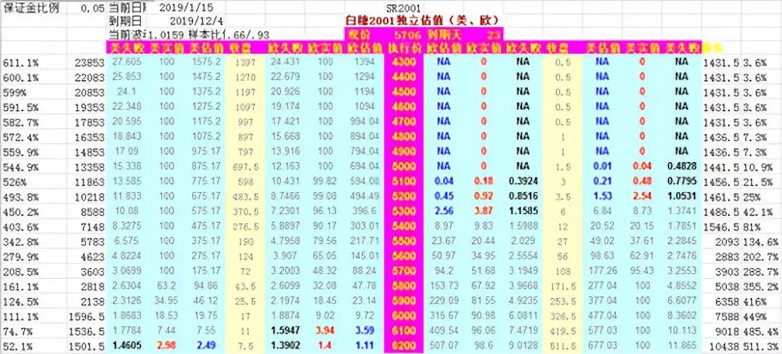
上周郑糖大幅上涨，站上5700，波动较大。期权方面看跌端价格变化不大，看涨端合约价格在标的上涨带动下有所上涨，现在看6100C风险较大，有必要进行调整，看跌端5200P建议布局。
豆粕期权
一、标的上周走势回顾:
国内豆粕主力合约M2001上周开盘价3045，收盘价2968，单周下跌2.56%。上周一开始豆粕大幅下跌，直接跌破3000元，随后两天稍有缓和，缓慢回到3000元附近，但周四再次下挫。
二、国际市场方面：
美国农业部（USDA）周四公布的出口销售报告显示，10月24日止当周，美国2019/2020年度大豆出口销售净增94.36万吨，符合市场预估的50-110万吨，较之前一周猛增99%，但较前四周均值减少39%。美国农业部将在周五美国时间下午2点发布2019年9月份的大豆压榨月度数据。一份调查显示，分析师们预计9月份大豆压榨量将达到485.4万吨，相当于1.618亿蒲式耳。如果预测成为现实，这将低于2019年8月份的大豆压榨量1.775亿蒲式耳，也低于2018年9月份的1.696亿蒲式耳。 南美方面，天气条件改善令巴西大豆播种进度加快，有机构称该国大豆种植率达到34%，虽较去年同期落后较多，但与历年均值相差不大，阿根廷也将陆续开启新季大豆播种。
三、国内方面：
上周五，国内豆粕行情继续下跌。其中，大连地区油厂豆粕价格：43%蛋白：4-9月基差2005+80。天津地区行情油厂豆粕价格：43%蛋白：4-9月基差2005+40。广东东莞地区油厂豆粕价格：43%蛋白：3010元。广西防城港外资地区油厂豆粕价格：43%蛋白：3020元/吨。连云港地区油厂豆粕价格：43%蛋白：3120元/吨。
四、下周预期：
中美双方继续推进双方经贸谈判，第一阶段贸易协议有望在11月达成。国内豆粕上周大幅走低，市场对中美达成贸易协议比较乐观，而国内生猪产能恢复时间可能长于预期，继续压制需求，预计本周豆粕可能仍有调整空间。
五、期权操作建议：
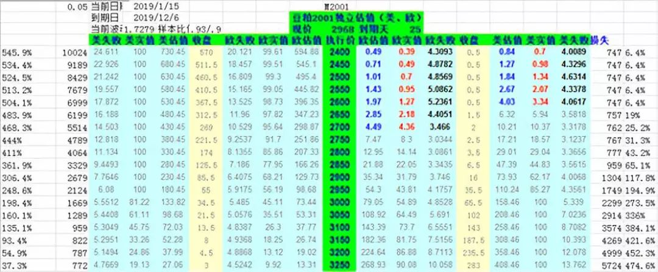
上周豆粕大幅下跌，波动较大。期权方面，看跌端价格有所上涨，看涨端合约价格有所下跌，但幅度并不太大，标的这波调整使得两端权利金稍有平衡，但看涨端价格仍然偏高，可以适当增加3250C的量，但不宜过大。

免责声明：本研究报告由金鹏经济研究所提供，其中观点仅代表分析师个人观点，出现的价位及操作建议仅体现分析师个人分析思路，分析师力求报告内容所述信息的可靠、准确及完整，但不保证报告所述信息及结论的准确性。本报告所提出的观点、结论和建议仅供投资者参考，不能当然作为投资研究决策的依据，也不能成为本公司承担明示或暗示的道义或法律责任的依据。

